電通二乙微處理器實驗 實驗結報

實驗名稱 | LAB01-LED BLINK
 |  | 組員 | 洪維澤

- 實驗目的
使用Tinkercad模擬Ardunio UNO電路及程式
繪製電路圖
觀察Ardunio UNO之輸出
學習將程式碼及實驗報告上傳至Github

- 實驗步驟
註冊tinkercad帳號，啟動Arduino模擬器
接上LED電路
將LED輸出改為PIN9
觀察LED之閃爍間隔
畫出電路圖

修改Delay時間，可以重複發出SOS的節奏S持續0.1間隔0.1 O持續0.3間隔0.1
每個SOS間隔0.3
- 程式碼
Int led = 13;
void setup() {
pinMode(led, OUTPUT);
}

void loop() {
digitalWrite(led, HIGH); // turn the LED on (HIGH is the voltage level)
delay(1000); // wait for a second
digitalWrite(led, LOW); // turn the LED off by making the voltage LOW
delay(1000); // wait for a second
}
SOS程式碼
int ledPin = 9;

void setup()
{
pinMode(ledPin, OUTPUT);

}
void flash(int duration)
{
digitalWrite(ledPin, HIGH);
delay(duration);
digitalWrite(ledPin, LOW);
delay(duration);

}

void loop()
{
flash(100); flash(100); flash(100);
// S
delay(100);

flash(300); flash(300); flash(300);
// O
delay(100);
flash(100); flash(100); flash(100);
// S
delay(300);
// wait 0.3 second before we start
}

- 實驗結果及分析
Led閃爍間隔為一秒
成功發出SOS的節奏
- 心得討論
基本的CODE 電路圖比較難用
- 修正電路圖
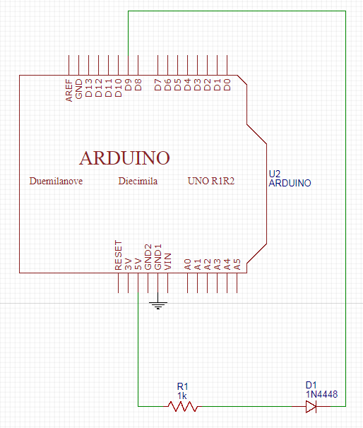

- 修正程式碼

LED閃爍程式碼

Int led = 9;
void setup() {
pinMode(led, OUTPUT);
}

void loop() {
digitalWrite(led, HIGH); // turn the LED on (HIGH is the voltage level)
delay(1000); // wait for a second
digitalWrite(led, LOW); // turn the LED off by making the voltage LOW
delay(1000); // wait for a second
}

SOS程式碼
int ledPin = 9;

void setup()
{
pinMode(ledPin, OUTPUT);

}
void flash(int duration)
{
digitalWrite(ledPin, HIGH);
delay(duration);
digitalWrite(ledPin, LOW);
delay(duration);

}

void loop()
{
flash(100); flash(100); flash(100);
// S
delay(100);

flash(300); flash(300); flash(300);
// O
delay(100);
flash(100); flash(100); flash(100);
// S
delay(300);
// wait 0.3 second before we start
}

